


Note_Quelques repères pour comprendre CIGEO_14042013

Les déchets radio actifs, Kesako

En France, les déchets radioactifs font l’objet d’une classification en cinq catégories selon notamment leur dangerosité et leur durée de vie. Le principe est qu’à chaque catégorie de déchets correspond ainsi une solution de gestion adaptée à leur nature ; le schéma suivant issu du site de l’ANDRA résume la classification et les stockages envisagés.
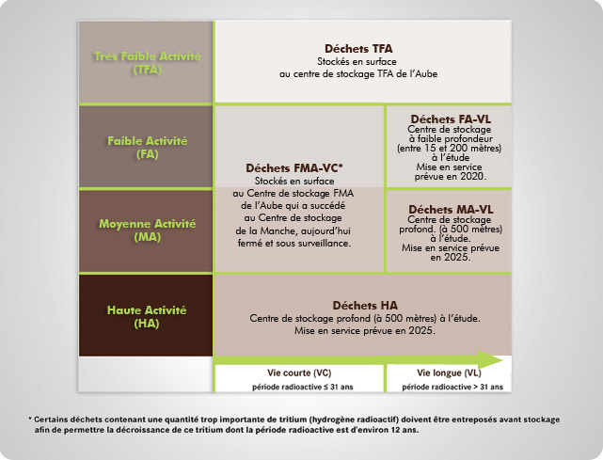 A noter, qu’il existe aussi des déchets radioactifs dont la durée de vie est très courte (période radioactive inférieure à 100 jours). Il s’agit principalement de déchets hospitaliers, des atomes radioactifs à vie très courte étant utilisés en médecine pour diagnostiquer ou soigner certaines maladies. Ils sont conservés sur place, de quelques mois à quelques années, le temps que leur radioactivité ait totalement décru. Ensuite, ils sont pris en charge comme des déchets hospitaliers classiques.

Que dit la loi ? les lois ?

Loi de 1975 : c’est la première loi relative à la gestion de tous les déchets et concernait à ce titre les déchets radioactifs en prévoyant surtout un stockage plus qu’un traitement particulier. Cela dit les premiers travaux de recherche s’orientent vers la solution enfouissement en couche profonde dès 74 (alors plutôt sites granitiques).

Loi du 30 décembre1991 : devant l’inaboutissement des prospections de l’ANDRA et des recherches du CEA, pour trouver un lieu d’accueil, (mobilisation des populations et moratoire Rocard), la loi Bataille, est la première spécifique aux déchets radioactifs. Elle prévoit l’exploration des 3 voies de recherches et prévoit un délai de 15 ans pour évaluer les résultats des premiers travaux ; Cependant dès 1998, le choix du site de Bure/Saudron comme site de laboratoire en couche argileuse est arreté par décret. Cette étape installe le premier resserement de l’entonnoir vers l’enfouissement.

Lois de 2006 : - la loi n°2006-686 du 13 juin 2006 relative à la transparence et à la sécurité en matière nucléaire, qui établit notamment le régime des installations nucléaires de base

- la loi n°2006-739 du 28 juin 2006 de programme relative à la gestion durable des matières et déchets radioactifs, qui est la seconde étape de l’entonnoir, retenant la solution de stockage en couche profonde , tout en prévoyant le maintien de recherches des autres axes.

Qui s’occupe des déchets radioactifs ? (à part le Cedra)

Les producteurs sont multiples (estimés à 1000 en France) mais dont les 3 principaux sont EDF, AREVA, CEA pour les ; les producteurs ont la responsabilité de leur déclaration et acheminement des déchets HAVL.

Une agence spécifique de gestion a été crée en 1980, l’ANDRA

La sécurité, confortée par la loi de 2006 : ASN : autorité de sureté nucléaire, qui a un bras droit scientifique indépendant qui est l’IRSN ;

La recherche est menée par l’ANDRA (stockage en couche profonde et entreposage) et le CEA (transmutation /séparation)

Transparence, regard et l’implication des citoyens : les CLI La loi de 2006 renforce le contrôle citoyen avec la mise en place des comités locaux d’information et de suivi (CLI ou CLIS) pour chaque installation nucléaire ; une association nationale des CLI qui constitue un réseau pour la sureté nucléaire

La Commission nationale d'évaluation, CNE2, a été créée pour évaluer annuellement l'état d'avancement des recherches et études relatives à la gestion des matières et des déchets radioactifs. Cette évaluation donne lieu à un rapport annuel, destiné au Parlement français, qui est transmis à l'Office parlementaire d'évaluation des choix scientifiques et technologiques (OPECST). Le rapport est ensuite rendu public.

Des associations de citoyens, comme le CEDRA , EODRA (association des élus contre l’enfouissement), sortir du nucléaire …

La problématique CIGEO ; les principaux risques

Cigéo (Centre industriel de stockage géologique) résulte donc de la loi de 2006 qui retient la solution de stockage en couche profonde après 15 ans (seulement ) de recherches et sera donc un lieu d’entreposage puis de stockage en couche profonde (500 m sous terre) argileuse de déchets hautement radioactifs si la création est autorisée, après une demande qui devra être faite par l’Andra, au plus tard en 2015, selon la loi de 2006 et après instruction du dossier par l’autorité de sureté, nouvel avis des collectivités et enquêtes publique et une nouvelle loi sur les conditions de reversibilité et de stockage. Son exploitation devrait débuté en 2025

Au vu de la lecture des rapports (IEER et avis IRSN, CNE) , des questionnements du CLI, les principaux points de questionnements actuels portent sur :

- La réversibilité (la loi indique cette condition alors que l’ANDRA actuellement ne peut la garantir au delà de 120 ans et pas attestée en conditions industrielles)

- la gestion du risque incendie en couche profonde avec notamment la possibilité de stockage de déchets HAVL dans des boues bitumeuses

- la gestion de dégagement d’hydrogène

- le transport des déchets

et dans une moindre mesure (car les avancées de la recherche sur le sujet paraissent moins controversées dans les rapports)

- la réalité de l’homogénéité de la roche , le risque sismisité, la dégradation de la roche par le creusement des galeries)

Quelques documents et études de références

Loi de 1991 : http://www.legifrance.gouv.fr/affichTexte.do?cidTexte=JORFTEXT000000356548&dateTexte=&categorieLien=id

Lois de 2006 : http://www.legifrance.gouv.fr/affichTexte.do?cidTexte=JORFTEXT000000240700&dateTexte=&categorieLien=id

Rapports de la CNE : http://www.cne2.fr

Rapport de l’IEER

Des sites à consulter pour aller plus loin..

www.dechets-radioactifs.com

www.debatpublic-cigeo.org

http://www.dechets-nucleaires-ne-pas-enfouir.org

http://www.cne2.fr

http://www.anccli.fr/Le-Comite-Scientifique-de-l-ANCCLI/Les-avis-expertises-analyses

